1. 引言 2

1.1目的 2

1.2项目背景 2

1.3范围 2

1.4参考资料 2

1.5定义 2

1.6综述 2

2. 概述 3

2.1产品描述 3

2.2产品功能 3

2.3用户特点 5

2.4设计规约 5

3. 具体需求 5

3.1功能需求 5

3.1.1应用角色及登录 5

3.1.2管理课程 6

3.1.3发布签到信息 7

3.1.4签到 9

3.2外部接口需求 10

3.3性能需求 10

3.4属性 10

3.4.1可行性 10

3.4.2可靠性 10

3.4.3安全性 10

3.4.4可支持性 10

4. 验收验证标准 10

# 引言

## 1.1目的

本文档详细描述考勤帮的需求，表述的需求信息要求明确、无二义性。此文档是后续软件开发的依据。

## 1.2项目背景

1. 项目名称：考勤帮
2. 本项目的任务提出者：中山大学数据科学与计算机学院
3. 本任务的完成者：本团队
4. 产品用户：中山大学全体教师和学生

## 1.3范围

本次待开发的项目为考勤帮微信小程序，主要包括教师的创建新课程、发起课程签到、导出签到信息；学生的加入课程、签到等功能。

## 1.4参考资料

【1】GB-T8567-2006，《计算机软件文档编制规范》

【2】《软件工程》第七版，机械工业出版社，2011

## 1.5定义

|  |  |
| --- | --- |
| 缩写 | 定义 |
| 小程序 | [微信](https://baike.baidu.com/item/%E5%BE%AE%E4%BF%A1/3905974" \t "https://baike.baidu.com/item/%E5%BE%AE%E4%BF%A1%E5%B0%8F%E7%A8%8B%E5%BA%8F/_blank)小程序（wei xin xiao cheng xu），简称[小程序](https://baike.baidu.com/item/%E5%B0%8F%E7%A8%8B%E5%BA%8F" \t "https://baike.baidu.com/item/%E5%BE%AE%E4%BF%A1%E5%B0%8F%E7%A8%8B%E5%BA%8F/_blank)，英文名Mini Program，是一种不需要下载安装即可使用的[应用](https://baike.baidu.com/item/%E5%BA%94%E7%94%A8" \t "https://baike.baidu.com/item/%E5%BE%AE%E4%BF%A1%E5%B0%8F%E7%A8%8B%E5%BA%8F/_blank)，它实现了应用“触手可及”的梦想，用户扫一扫或搜一下即可打开应用。 |

## 1.6综述

考勤帮需求分析报告包括4部分：引言、概述、具体需求以及运行环境规定。

1. 引言

明确考勤帮需求分析报告的书写目的，确定应用范围，提供书写参考资料。

1. 概述

对软件产品、产品功能进行总体描述，按照用户的特点确定开发环境约束。

1. 具体需求

详细描述考勤帮的具体需求，包括（1）功能需求；（2）接口需求；（3）性能需求；（4）软件质量要求。

1. 验收验证标准

描述了具体的验收验证标准。

# 概述

## 2.1产品描述

大学课堂由于参加人数多，教师教授的科目多，时间紧迫，因此在学生的签到检查方面难以依靠经常性的点名来实现。而且现有的签到方式都比较费时费力，代签到，签到后早退的现象层出不穷。因此开发微信定位签到小程序，有助于减少教师点名的压力，增强签到的有效性，督促同学们积极参加课堂。

本程序使用微信开发者工具进行开发，使用MVC三层架构，使用腾讯云搭建小程序后台运行环境。本程序遵循“大道至简”的原则，致力于简化操作和简化签到流程。本程序设置了两个角色，分别为教师和学生，设置一个后台服务器，用于管理数据库和完成数据交互。

小程序使用微信授权登陆，获取微信号保存在数据库中。首次登陆需要注册，填写必要的相关信息，用于程序辨别用户身份。再次登陆时只需打开小程序即可完成自动登录，并进入个人页面。

## 2.2产品功能

微信定位签到小程序，有助于减少教师点名的压力，增强签到的有效性，督促同学们积极参加课堂。首先通过用例图了解功能分工：

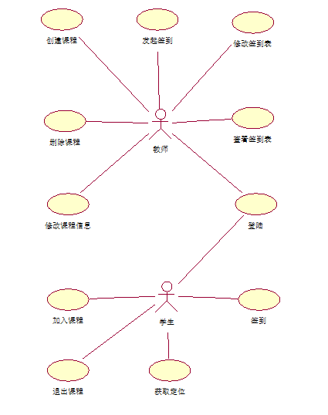

为了满足用户要求，系统确定了如下的功能：

1. 教师功能模块

教师可以使用如下功能：

（1）获取老师的所有课程，生成课程目录。

（2）创建和删除课程。教师创建课程并填写课程的相关信息，课程名称，上课时间，上课地点，课程人数等。课程创建后会生成唯一的课程ID，学生输入课程ID即可加入课程。教师可以在学期结束删除课程。

（3）课程管理。修改课程信息，修改签到表，查看签到表等。

（4）发起签到。教师可以发起签到，程序会创建限时定位签到。签到状态分为签到与未签到。

1. 学生功能模块

学生可以使用如下功能：

（1）获取学生的所有课程，生成课程目录。

（2）添加和删除课程。学生可以搜索课程ID加入课程。可以删除课程。

（3）签到。程序根据当前时间确认当前课程，获取学生定位，若学生定位与上课地点相同，则签到成功。

## 2.3用户特点

应用使用人员有下列：

1. 教师
2. 学生
3. 管理员

使用人员介绍如下：

1. 教师：是考勤帮的主要发布者，在项目中创建课程，发布课程签到等。
2. 学生：是考勤帮的主要使用者，在项目中加入课程，完成签到等。
3. 管理员：是考勤帮的维护者，在项目中负责后台维护等。

## 2.4设计规约

进行本应用的开发工作的约束条件如下：

1. 开发周期短：三个月的开发时间需要开发者合理规划时间，做到多项任务并发。
2. 所采用的方法和技术有限：项目团队的技术水平有限，不够成熟，需要在开发中并发学习多种技术和能力。

# 具体需求

首先引入类图明确该项目中的角色分类及其角色之间的相互联系。

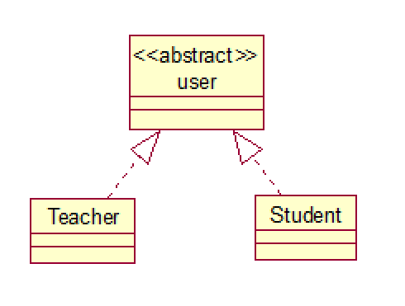

## 3.1功能需求

### 3.1.1应用角色及登录

第一次打开小程序，首次登陆时需注册。之后小程序将绑定注册信息和微信号进行自动登陆。进入项目后一级菜单将有老师或者学生不同角色的选择。点击进去后将有响应一级菜单的二级菜单为老师提供创建删除发布签到等课程管理的内容，也为学生提供了增加删除查看和签到内容。

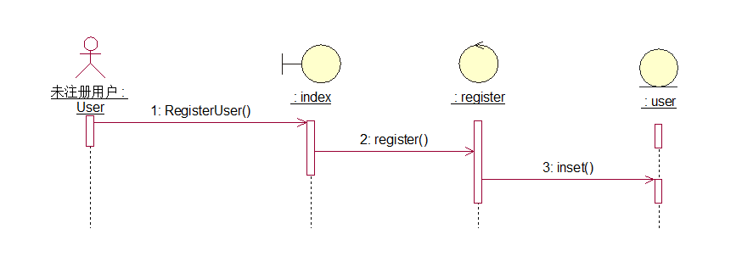

注册时序图

未注册用户点击注册按钮，调用控制类的register方法，通过request，将用户的学号（idNum），姓名（name），及绑定的微信号（wxId）发到后端数据库存入User表中。

### 3.1.2管理课程

管理项目基本信息即新增，删除，更改项目中的基本信息，项目的基本信息包括项目发布的课程信息，签到通知和地理位置等信息。只有教师可以管理项目的基本信息。



课程管理用例析取图

**边界类**：Form。Form边界类为课程信息修改页面。Studentinsign。Studentinsign边界类为修改学生上课信息提供修改页面。

**控制类**：Submit1。Submit1控制类负责处理修改课程信息；reset1。Reset1控制类负责重置课程信息。Submit1。Submit1控制类负责处理修改学生上课情况；Reset1控制类负责重置学生上课情况信息。

**实体类**：Course。Course实体类表示课程实体，包含课程名称，课程名称、教师ID、课程地点，每周第一次上课时间，每周第一次上课课室，每周第二次上课时间，每周第二次上课课室，课程学生总人数，课程ID。



管理课程时序图

在进入管理课程页面时，调用OnLoad()函数，在该函数中，通过教师页面传入的courseId值，调用oneCourse（）函数，向后台发起请求，从数据库中取出对应课程信息CourseData,对课程管理页面进行渲染。此时管理课程页面的Form表单显示该课程信息，可供教师进行修改。

在修改完成后，教师可点击“确认修改”按钮，随后会调用Submit1（）函数，Submit1函数会将教师修改的新的courseData数据，通过调用updateCourse()函数，向后台传新的courseData数据。

### 3.1.3发布签到信息

**边界类**：teacherPage, teacherPage为教师控制发起签到的界面。

**控制类**：teacherControl, teacherControl控制类负责处理对于课程的删除，发起对于某一特定课程的签到。

**实体类**：Courses ,Courses实体类表示课程实体，在其中包含的信息有：课程名称，上课老师的ID号，上课地址，第一节上课时间，第一节上课教室，第二节上课时间，第二节上课教室，课程包含的学生人数，课程ID。

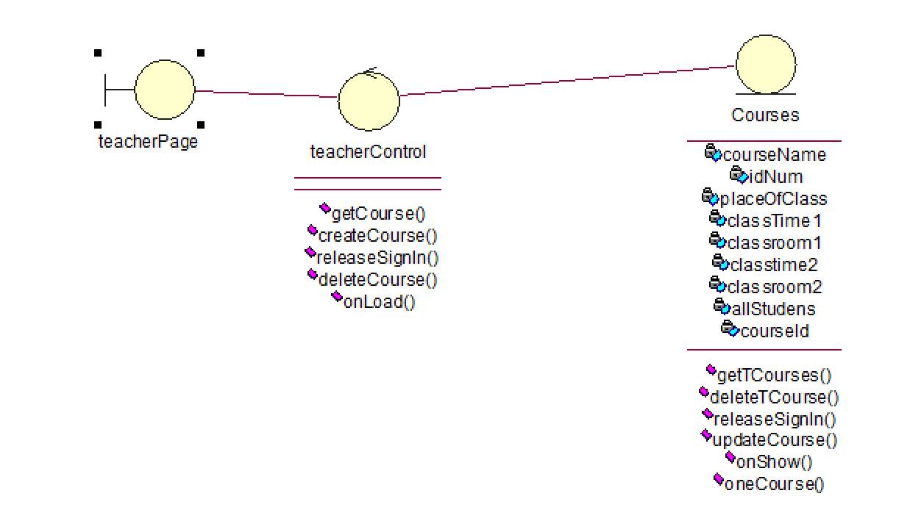

发布签到的用例析取图

教师长按课程列表中的课程之后弹出签到按钮，点击签到按钮后调用控制类的releaseSignIn方法，这一方法通过request，将courseId, signInFlag和IdNum传入后端的releaseSignIn()，在发送完成后，设置setTimeout()计时器，这一计时器设定十分钟后签到关闭，此时再次调用后端的releaseSIgnIn()，传递courseId和signInFlag给后端的releaseSignIn() 。

后端的releaseSignIn()在发起签到时通过得到的courseId和IdNum确定要发起签到的课程并创建新的课程签到表，同时修改签到标志使得签到可以开始。

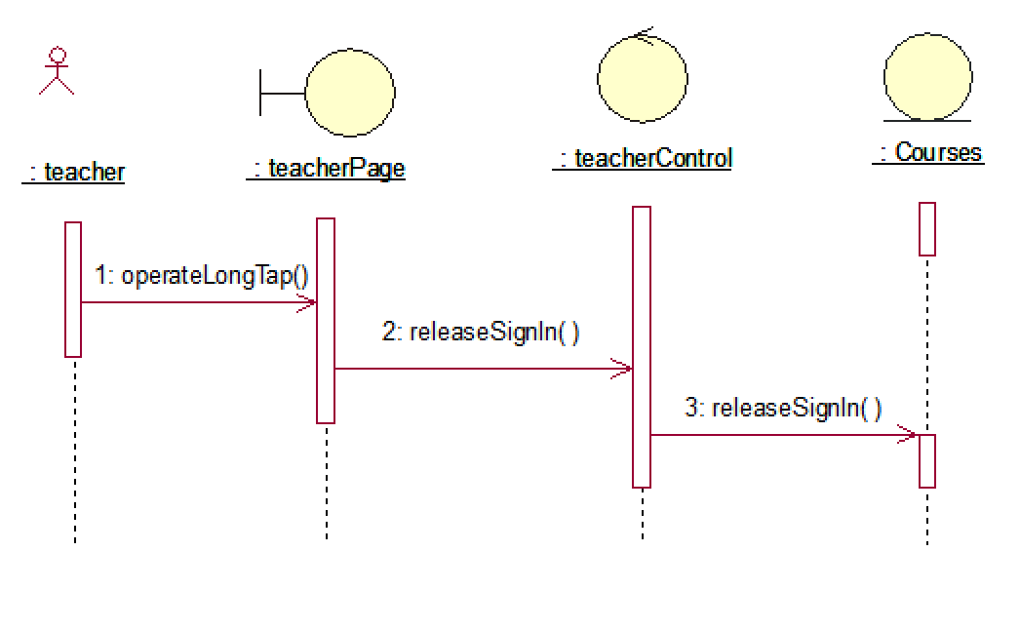

发起签到的时序图

### 3.1.4签到

**边界类**：studentPage,studentPage为学生界面。为学生提供课程信息。

**控制类**：signup,signup控制类负责进行对于某一特定课程的签到。

**实体类**：Courses ,Courses实体类表示课程实体，在其中包含的信息有：课程名称，上课老师的ID号，上课地址，第一节上课时间，第一节上课教室，第二节上课时间，第二节上课教室，课程包含的学生人数，课程ID。

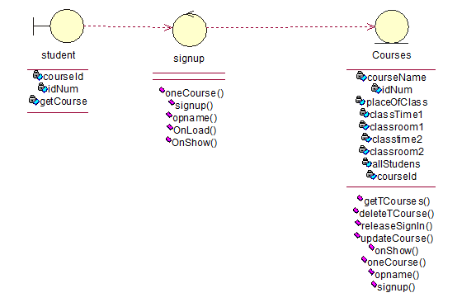

签到用例析取图

学生按课程列表中的课程之后弹出签到界面，点击签到按钮后调用控制类的oneCourse()，将courseId, signInFlag和IdNum,count传入前端，判断签到状态，若可以进行签到，调用signup()方法，传递courseId,IdNum,count给后端，后端数据库更新签到状态。

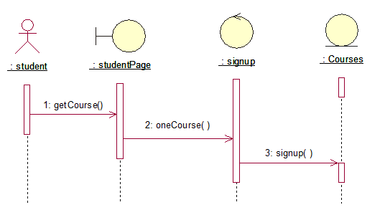

签到时序图

## 3.2外部接口需求

1. 微信小程序官方接口
2. 腾讯云数据库接口
3. 百度地图查询接口

## 3.3性能需求

无

## 3.4属性

### 3.4.1可行性

本系统为微信小程序，基于微信运行。

### 3.4.2可靠性

基于腾讯云服务器，可保证7*24小时运行。

### 3.4.3安全性

1. 需通过微信访问小程序，可直接获取用户的微信基本信息，访问小程序即视为注册。
2. 只有管理员（教师）能登陆课程管理页面，对课程的信息和内容进行发布、更新和修改。

### 3.4.4可支持性

小程序提供中文支持。

# 验收验证标准

|  |  |  |  |  |
| --- | --- | --- | --- | --- |
| 序号 | 角色 | 功能名称 | 详细操作 | 验收情况 |
| 1 | 所有用户 | 注册登录 | 通过微信授权，自动登录，选择不同的角色，进入不同的界面 |  |
| 2 | 教师 | 创建课程 | 教师点击创建课程，输入上课时间、课室等信息，完成创建课程 |  |
| 3 | 发起签到 | 教师点击发起签到，设置本次签到的时间限制，发起本课程的一次签到 |  |
| 4 | 签到情况 | 教师点击签到信息，即可导出本门课程的本次签到情况 |  |
| 5 | 学生 | 加入课程 | 学生点击加入课程，输入courseID，即可完成加入本课程 |  |
| 6 | 签到 | 学生点击某一课程，即可查看此课程的具体信息，点击签到，系统自动获取地理位置后判断是否在课室，如在课室，即可进行签到 |  |